Что такое деньги

Деньги не являются ценностью. Деньги — это лишь численное отражение ценностей.

Что такое ценности
Обычно под ценностями понимаются следующее. Ценности — это:
1) товары (например хлеб, недвижимость),
2) услуги (например подстрижка и т.п).
Так или иначе товары и услуги материальны. Но существуют еще такие объекты как фильмы, музыка, OpenSource программы, технологии. Всё это — не материальные свободные ценности.
Ценность — важность, значимость, польза, полезность чего-либо.
Ценность — как характеристика предмета, обозначающая признание его значимости. Разделяют «Материальные ценности» и «Духовные ценности».
Википедия

Как появляются ценности
Разберем на примере. Предположим мы делаем глиняные горшки. У нас есть кусок глины стоимостью 100 руб и на изготовление горшка мы затрачиваем час своего времени. Предположим час времени стоит 500 руб. Сумма затрат равна 600 руб. Но готовый горшок мы продадим по рыночной цене (предположим это 1000 руб). Есть доход 1000, есть затраты 600, прибыль получается 400 руб. Всё просто.
Но давайте задумаемся. А откуда появились эти 400 руб? Вы ответите, что это очевидно. 400 руб — это прибавочная стоимость. Но какой физический смысл у этих 400 руб? Час труда (500 руб) — это услуга, глина (100 руб) — это товар. А 400 руб — это ни товар ни услуга. Эти 400 руб — ничто иное как прибавочная ценность.
Другими словами, мы не просто делаем горшки, а привносим ценности в этот мир. Её величина называется «прибавочная ценность».

Как появляются деньги
Теперь давайте рассмотрим как появляются деньги. И здесь вы ответите, что всё очевидно. Деньги выпускает госурарство в лице Центрального банка. Новых ненег, по идее, выпускается столько сколько появляется новых товаров и услуг на территории этого государства. Если новых денег выпускается больше, чем появляется новых товаров и услуг, то происходит инфляция. При этом, по Кейсианской теории, считается очень хорошо выпускать как можно больше денег. Это позволяет «развивать экономику». Хотя, на самом деле это называется «надувание пузырей». Но мы сейчас не об этом.
И так. Деньги выпускает государство, под обеспечение товаров и услуг, которые произведены на территории (или под юрисдикцией) этого государства. Это является официальным платежным средством на территории этого государства. Такие деньги называются национальными валютами или фиатными.
Фиатные деньги (от лат. fiat — декрет, указание, «да будет так») — деньги, законные платёжные средства, номинальная стоимость которых устанавливается, обеспечивается и гарантируется государством посредством его авторитета и власти.
Википедия
С этим всё понятно. Товары находятся на территории какого-то конкретного государства и услуги предоставляются на территории конкретного государства. И под эти товары и услуги государство эмитирует новые деньги. А как быть со свободными ценностями, которые распространяются свободно в интернете? Какому государству принадлежат не материальные ценности?

Не материальные свободные ценности
Ведь, де-факто как только фильм или музыка попадает в сеть, то она уже перестаёт принадлежать кому-либо. Да, юридически права кому-то принадлежат. Но мы говорим про то как происходит на самом деле. Фильмы, музыка, технологии и все остальные цифровые «товары» которые опубликованы хотя бы один раз в сети — де-факто принадлежат всему миру.
Очевидно, что разработка цифровых «товаров» — штука ценная. Технологии и алгоритмы, порой, являются очень ценными. Возникает вопрос Какое государство, при этом, должно производить эмиссию новых? Да, очевидно, что если компания и её сотрудники находятся на территории и в юрисдикции определенного государства, то это государство и будет производить эмиссию. Тут всё просто.
Но если компания зарегистрирована в одном государстве, разработчики физически находятся в другом государстве, а работу ведут на серверах, расположенных в третьем государстве. А если команда распределенная, работа производится децентрализованно и без образования юрлица (OpenSource разработки)? Что тогда? Где именно произведены ценности и какое государство выпускает новые «обеспеченные» деньги? Все государства сразу? Или разработка не является ценной? Например ядро Linux и другие OpenSource проекты являются ценными разработками или нет? :)

Эмиссия за не материальные свободные ценности
Мы утверждаем, что за все не материальные свободные ценности эмиссию должен получать их создатель. Под свободными ценностями здесь мы понимаем все ценности, созданные свободными людьми в рамках свободного пространства интернета.

Кто такие свободные люди
Это люди, которые трудятся в интернете. При этом физически человек может находится в одном государстве, работать в компании зарегистрированной другом государстве, на сервере, расположенном в третьем государстве. Главное — это то, что результат труда должен распространяться в интернете свободно, без территориальных ограничений. Другими словами — OpenSource.

Свободная валюта
Проанализировав всё это, мы пришли к выводу, что в интернете необходима свободная валюта (криптовалюта). Тем более, что технологии для создания такой валюты уже существуют и успешно используются многими людьми. Это Bitcoin и его многочисленные форки. Но Bitcoin не является деньгами в нашем понимании. Т.к. эмиссия Bitcoin производится не за полезный труд, а распределяется случайным образом за подбор хеша. По сути вся система Bitcoin и его аналоги попусту сжигают электричество, не производя полезных (научных) вычислений. Поэтому мы говорим, что Bitcoin — это прообраз валюты будущего. Существуют проекты криптовалют, в которых предлагается сделать генерацию блока на основе полезных вычислений. Это правильно, но эти криптовалюты пока на стадии идеи.
Мы решили создать первую свободную криптовалюту, где эмиссию будут получать только авторы интересных и полезных разработок (фильмы, музыкальные произведения, OpenSource программы, изобретатели, разработчики новых технологий). Авторы будут получать эмиссию в качестве премии за полезный труд, за созданные ценности.

Как определить полезный труд или нет и на сколько
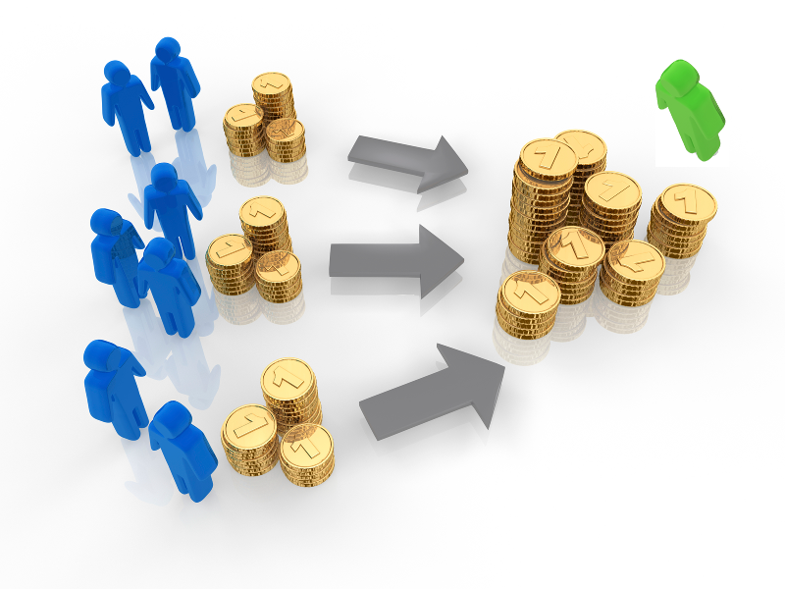
Мы предлагаем авторам работ (предпринимателям), до того как начать разработку сначала провести сбор средств методом краудфандинга. Таким образом можно еще до создания оченить нужность решения/продукта.
То есть производить оценку той или иной работы будем в два этапа.
1. До создания, с помощью краудфандинга, определить нужен продукт или нет и на сколько нужен (какова собранная сумма финансирования). Если необходимая сумма на проект собрана, то далее деньги автоматически передаются автору проекта и работа начинается.
2. После реализации, с помощью голосования, определить на сколько хорошо реализован проект. Если проект сделан хорошо, то автор автоматически получает эмиссию в качестве премии. Если проект выполнен плохо, то автор эмиссию не получает и теряет свою репутацию.
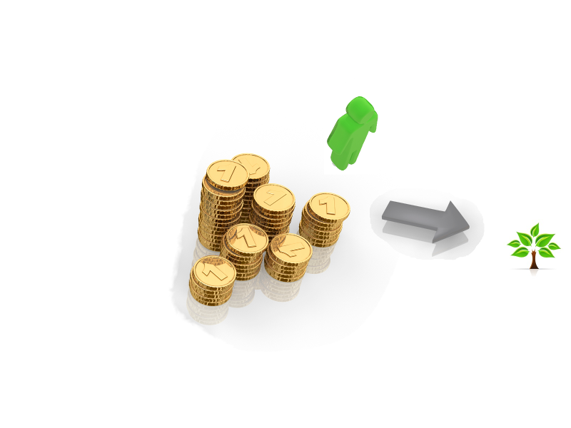

Как это работает
Описание идеи наиболее понятно получается объяснить на примере. Предположим, что в системе есть несколько участников и есть сообщества. Один из участников предлагает реализовать CrowdFunding проект. Для защиты системы, проект обязательно реализуется в рамках какого-либо сообщества. При этом автор проекта должен являться членом того сообщества в рамках которого планирует проводить сбор средств.
Сообщества в системе необходимы для того, чтобы иметь возможность экспертной оценки проекта при начислении эмиссии. Члены сообщества, при оценке, выступают в роли экспертов. При этом другие участники оценивают самих экспертов. Поэтому экспертам выгодно объективно оценивать проекты и не допускать в свой круг случайных людей.
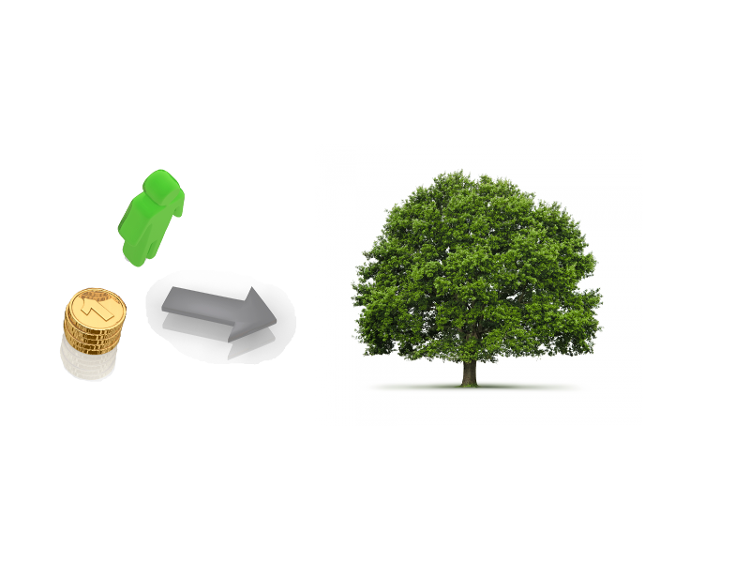

Эмиссия
Разберем пример эмиссии в системе. Предположим что есть автор, который предлагает собрать дистрибутив Linux. Автор ранее хорошо себя зарекомендовал, есть сообщество, есть желающие помогать как советами, так и деньгами. Но необходимо финансирование. Поэтому автор решает собрать необходимую сумму методом краудфандинга. И так, что нужно сделать:
1. Регистрация. Зарегистрироваться в системе, завести кошелек.
2. Сообщество. Если подходящего сообщества еще нет, то необходимо создать сообщество. Либо подать заявку на вступление в имеющееся сообщество и подождать одобрения от экспертов (от членов сообщества).
3. Проект. Создать проект «сборка дистрибутива Linux», задать необходимую сумму, задать сроки сбора средств и сроки выполнения проектов.
4. Сбор средств. После регистрации проекта, все желающие могут профинансировать проект (стать вкладчиками).
5. День окончания сбора средств. Если проект не наберет нужной суммы, то собранные средства автоматически возвращаются.
6. Выполнение проекта. После сбора средств автор получает деньги в свое распоряжение.
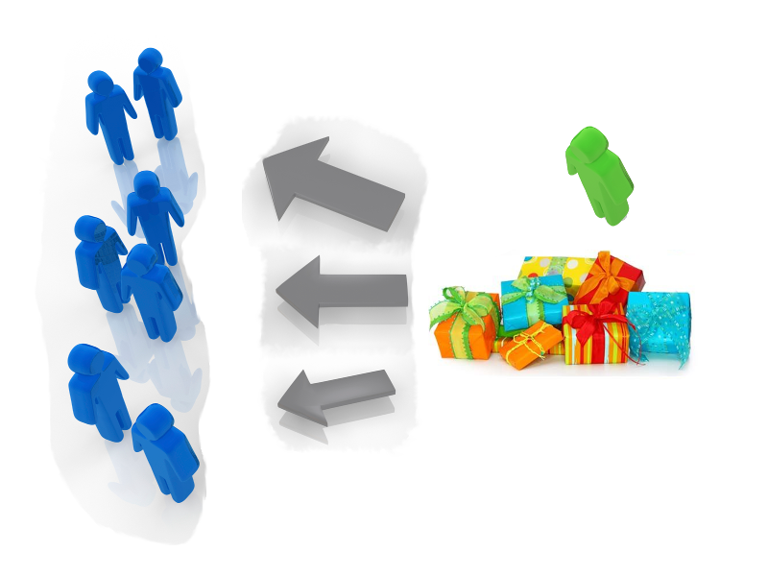
7. Час X окончания проекта (DeadLine). После назначенного времени, когда проект должен быть готов, производится оценка. В течение нескольких дней проходит голосование. При этом оценивают проект как вкладчики, так и эксперты (члены сообщества).

8. По результатам голосования определяется коэффициент эмиссии, начисляется эмиссия, а так же прибавляется или уменьшается показатель репутации.
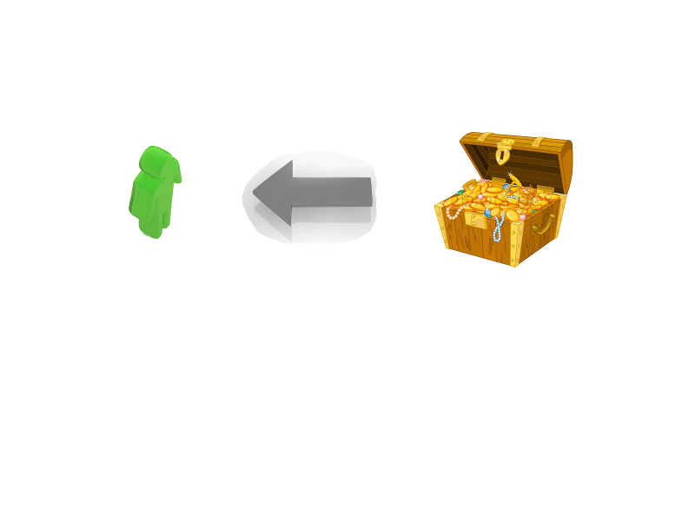
Эмиссия зависит от нескольких коэффициентов и от собранной суммы. В частности от интереса к сообществу, от результатов голосования вкладчиков и результатов голосования экспертов.

Репутация
В системе есть численный показать репутации, который показывает на сколько много и хорошо автор выполнял прошлые проекты. Репутацию нельзя купить, её можно только заработать. Репутация является аналогом показателя Кармы на Хабре.

Обеспеченность
Так как эмиссия в системе производится только за реальный труд, за созданные ценности -то мы утверждаем, что все деньги в системе обеспечены реальным полезным трудом. Таким образом мы получаем первую обеспеченную криптовалюту.

Защита от накруток
Совокупность репутации каждого автора, и репутация (вес) каждого сообщества внутри системы даст защиту от накруток. Все транзакции и все проекты являтся открытыми. Как только появляется подозрение о мошенничестве — то пользователи системы «заминусуют» как автора, так и сообщество в котором он состоит. Кстати, именно по этой причине эксперты (члены сообщества) будут выставлять оченки адекватно, не завышая их.

Венчурный краудинвестинг
Краудинвестинг — составная часть краудфандинга. Главная особенность краудинвестинга — возможность получения вознаграждения за спонсорство, если проект добивается успеха (аналогично инвестированию).Википедия
В системе реализована возможность инвестировать в потенциально выгодные стартапы — венчурное инвестирование на ранних стадиях. Автор проекта организует компани по сбору средств с челью начальной реализации проекта с дальнейшим привлечением средств от инвестиционного фонда. При этом фонд «выкупает» доли у первоначальных инвесторов. Это хорошая возможность для авторов собрать посевные инвестиции и проверить свою бизнес-идею. И хорошая возможность для инвесторов-ангелов заработать. А главное возможность инвестировать в любые проекты, без привязки к территории. Естественно есть и риски. Показатель репутации, отчасти, будет являться гарантией.

Техническая реализация
Криптовалюты, основанные на PoW не подходят, необходим 100% PoS. За основу мы взяли исходный код криптовалюты NXT (NextCoin). Исходный код полностью переписан на JavaScript (Node.js) и в него добавлен механизм эмиссии.
NXT — это 100% PoS криптовалюта второго поколения.

LibreMoney
Проект первой свободной обеспеченной криптовалюты мы назвали, по аналогии с LibreOffice, LibreSSL.
Основной сайт проекта
LibreMoney.org
Проект зародился в России. Но уже существует сообщество LibreMoney в Италии. А так же создаются сообщества на Китайском и Испанском языках.
Реализована Alpha1-версия (0.0.7) в которой можно зарегистрировать кошелек.
libremoney.com
Исходный код доступен на GitHub.
github.com/libremoney/main

